Министерство образования Российской Федерации

Пензенский государственный университет

Кафедра «Вычислительная техника»

**ОТЧЕТ**

по лабораторной работе №3

по курсу «Логика и основы алгоритмизации в инженерных задачах»

на тему «Унарные и бинарные операции над графами»

Выполнили:

студенты группы 19ВВ2

Пристяжнюк А.М.

Приняли:

старший преподаватель

Митрохин М.А.

### Название

Программа, выполняющая унарные и бинарные операции над графами в матричном представлении.

### Цель работы

Научиться выполнять унарные и бинарные операции над графами.

**Лабораторное задание**

### **Задание 1**

1. Сгенерировать (используя генератор случайных чисел) две матрицы *M*1*, М*2 смежности неориентированных помеченных графов *G*1, *G*2. Выведите сгенерированные матрицы на экран.

### **Задание 2**

1. Для матричной формы представления графов выполнить операцию:

а) отождествления вершин

б) стягивания ребра

в) расщепления вершины

Результат выполнения операции вывести на экран.

**Задание 3**

1. Для матричной формы представления графов выполнить операцию:

а) объединения *G* = *G*1  *G*2

б) пересечения *G* = *G*1  *G*2

в) кольцевой суммы *G* = *G*1  *G*2

Результат выполнения операции вывести на экран.

### Пояснительный текст к программе

Программа представляет из код, выполняющий унарные и бинарные операции над графами в матричном представлении.

Из меню выполняются следующие функции в соответствии с нажатой клавишей:

1. Вывод двух сгенерированных матриц неориентированных помеченных графов *G*1, *G*2.
2. Отождествление вершин графа
3. Стягивание ребра графа
4. Расщепление вершины графа
5. Объединение графов
6. Пересечение графов
7. Кольцевая сумма графов

### Результаты работы программы

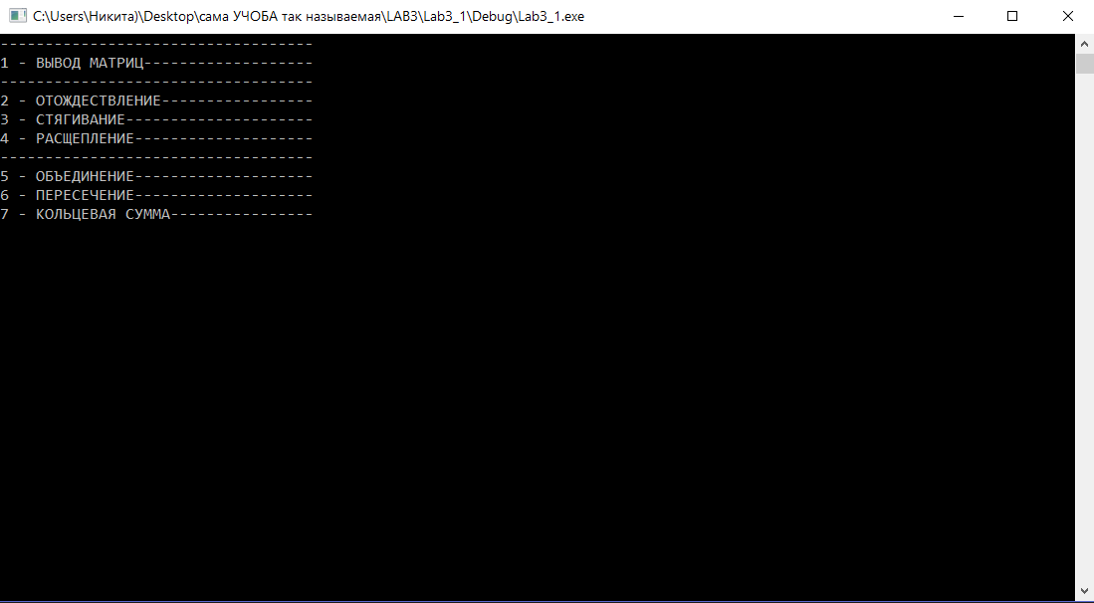

**Рисунок 1 — Результаты работы программы (Главное меню)**

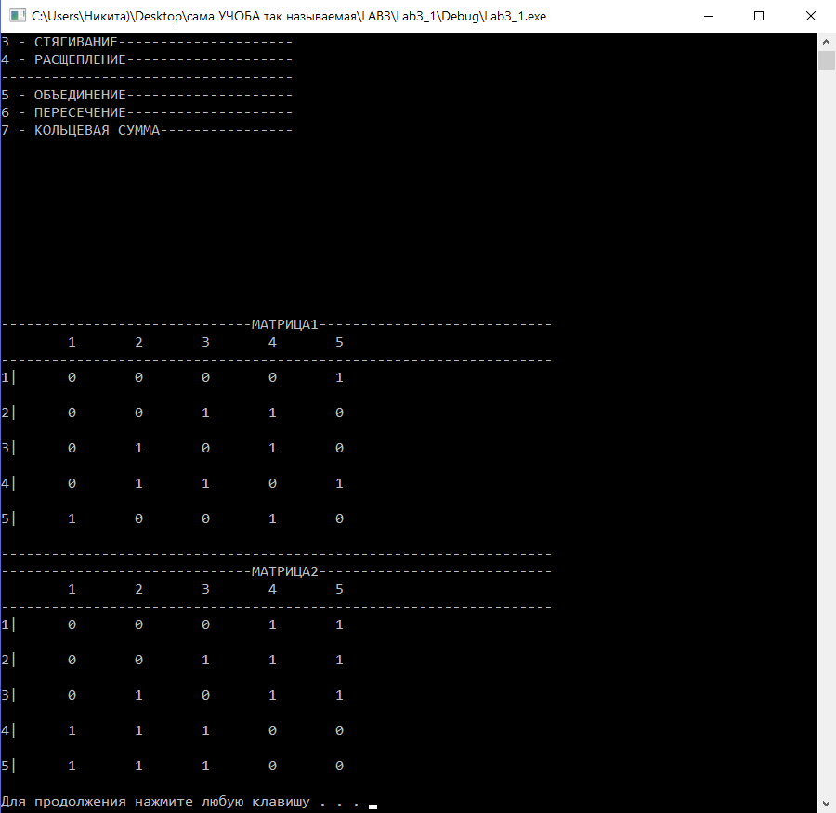

**Рисунок 2 — Результаты работы программы (Пункт 1)**

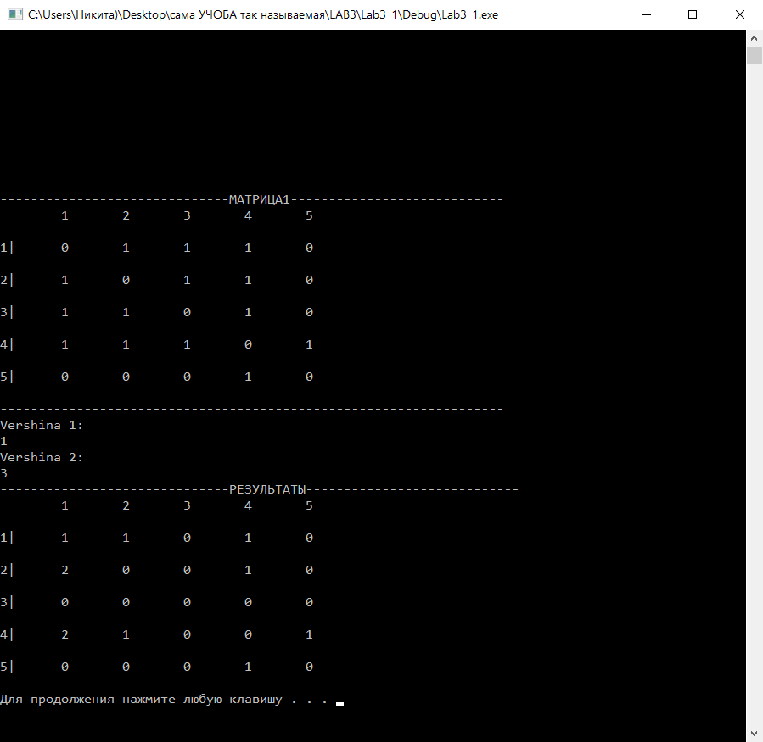

**Рисунок 3 — Результаты работы программы (Пункт 2)**

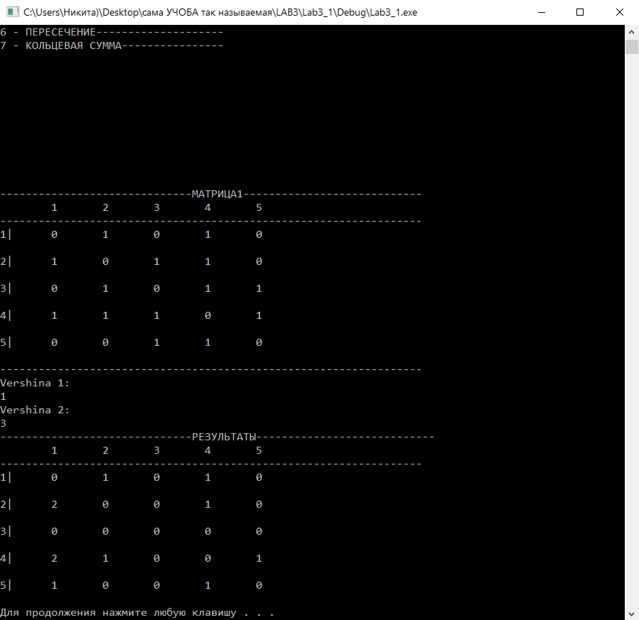

**Рисунок 4 — Результаты работы программы (Пункт 3)**

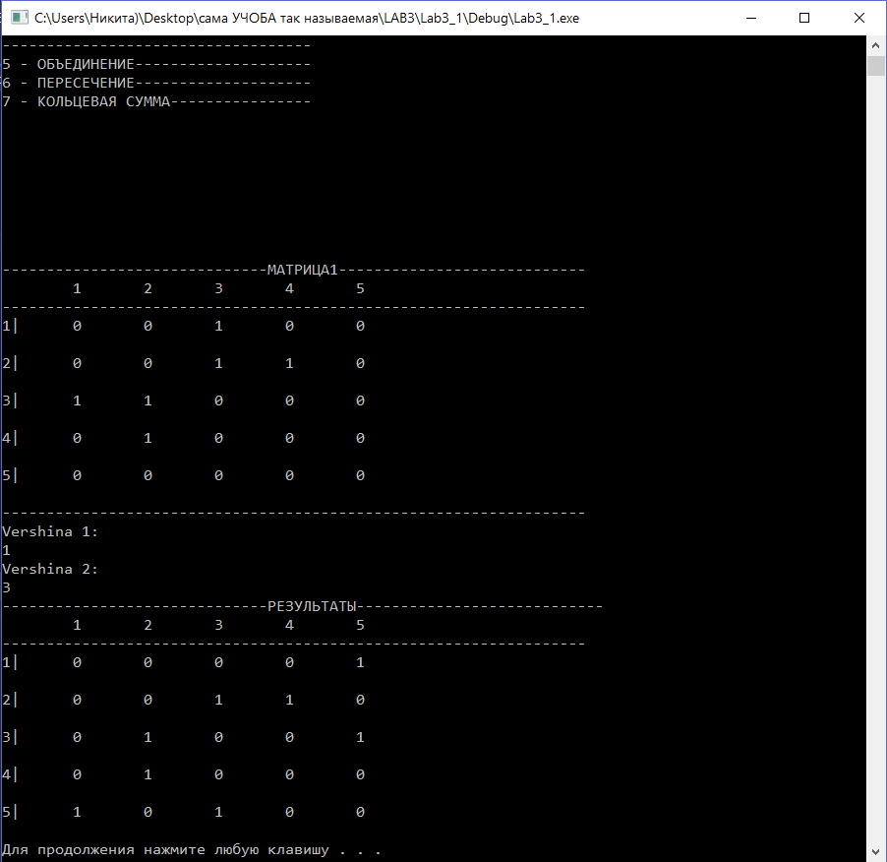

**Рисунок 5 — Результаты работы программы (Пункт 4)**

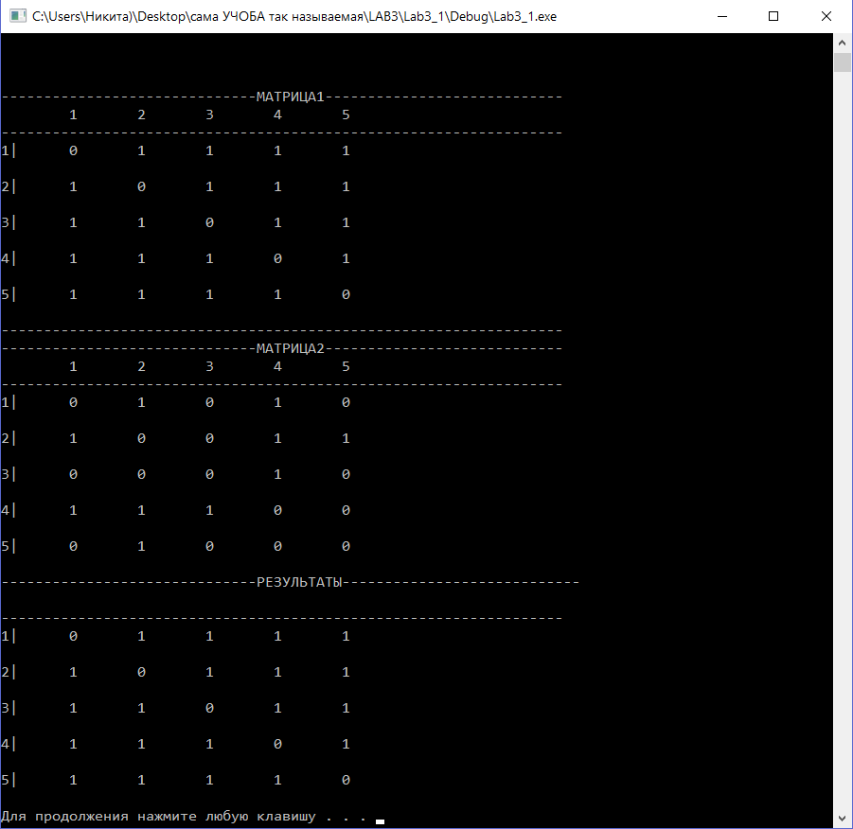

**Рисунок 6 — Результаты работы программы (Пункт 5)**

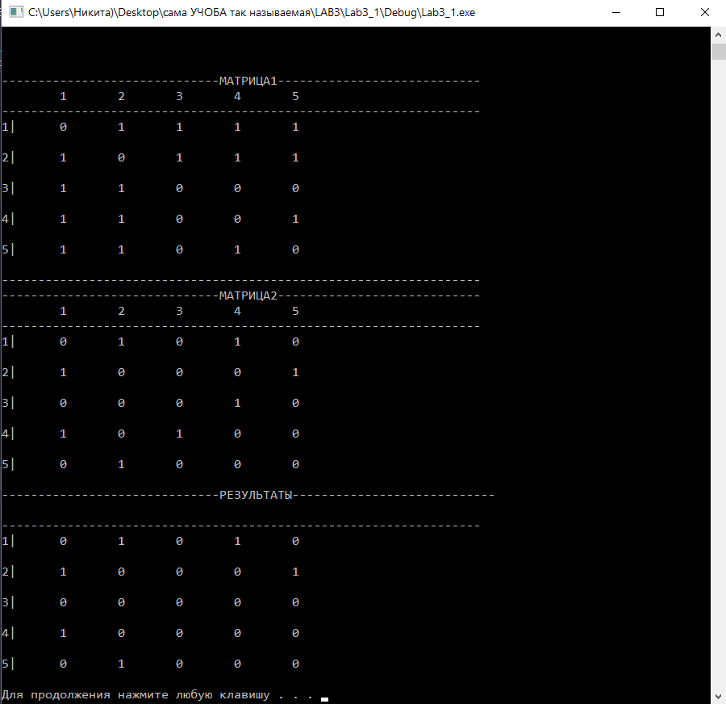

**Рисунок 7 — Результаты работы программы (Пункт 6)**

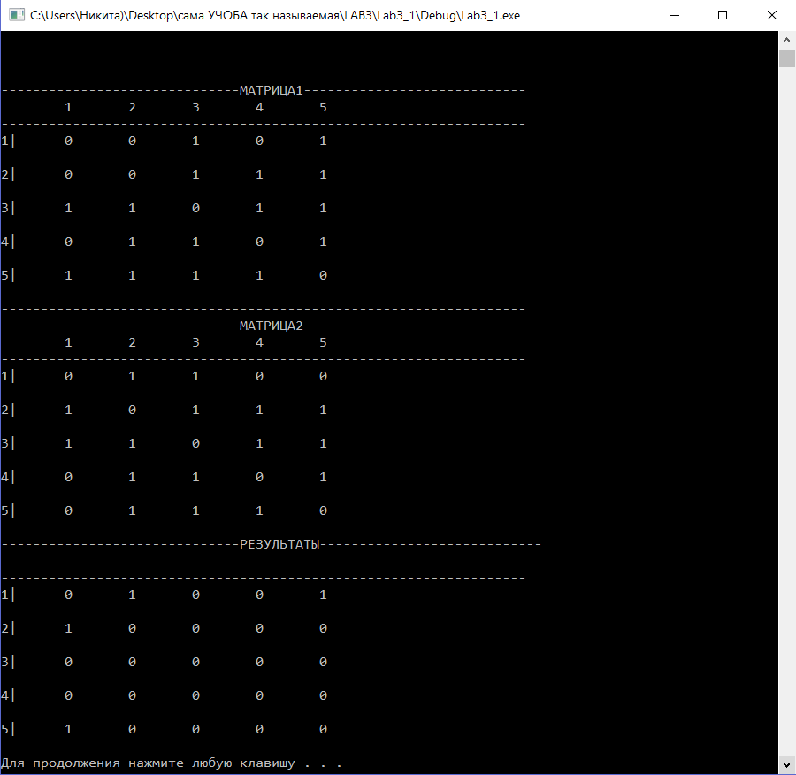

**Рисунок 8 — Результаты работы программы (Пункт 7)**

### Выводы

В ходе выполнения лабораторной работы была разработана программа, выполняющая унарные и бинарные операции над графами в матричном представлении

Получили опыт в создании проектов в среде Microsoft Visual Studio, научились писать и отлаживать линейные программы на языке Си.

### Листинг программы

### Файл «Source.cpp»

#include "header.h"

int main()

{

setlocale(LC_ALL, "Rus");

system("CLS");

while (1)

{

menu();

menu_input(_getch());

}

}

### Файл «Header.h»

#define _CRT_SECURE_NO_WARNINGS

#include <stdio.h>

#include <stdlib.h>

#include <conio.h>

#include <string.h>

#include <time.h>

#include <locale.h>

int const m = 5;

void ex1();

void ex2();

void ex3();

void ex4();

void ex6();

void ex7();

void menu();

void menu_input(char i);

void ex5();

Файл «func.cpp»

#include "header.h"

#include <iostream>

void ex2(){

int a[m][n];

int b[m][n];

srand(time(NULL));

for (int j = 0; j < m; j++){

/*printf("%d|\t", j + 1);*/

for (int i = 0; i < n; i++)

{

a[j][i] = rand() % 2;

if (j == i)

{

a[j][i] = 0;

}

//printf("%d\t", a[j][i]);

}

printf("\n\n"); // добавление столбца

}

////////////////////////////////////////////// ВЫВОД 1 МАТРИЦЫ///////

printf("------------------------------МАТРИЦА1----------------------------\n");

for (int j = 0; j < m; j++){

printf("\t%d", j + 1);

}

printf("\n");

printf("------------------------------------------------------------------\n");

for (int j = 0; j < m; j++){

printf("%d|\t", j + 1);

for (int i = 0; i < m; i++)

{

if (a[j][i] == 1)

{

a[i][j] = 1;

}

if (a[i][j] == 1)

{

a[j][i] = 1;

}

printf("%d\t", a[j][i]);

}

printf("\n\n");

}

printf("------------------------------------------------------------------\n");

////////////////////////////РЕДАКТИРОВАНИЕ

printf("Vershina 1:\n");

int symbol = 0;

scanf_s("%d", &symbol);

printf("Vershina 2:\n");

int symbol2 = 0;

scanf_s("%d", &symbol2);

for (int j = 0; j < m; j++)

{

a[j][symbol - 1] += a[j][symbol2 - 1];

if (a[j][symbol - 1]>0)

{

a[j][symbol - 1] = 1;

}

a[j][symbol2 - 1] = 0;

a[symbol2 - 1][j] = 0;

}

a[symbol2 - 1][symbol - 1] = 0;

////// РЕЗУЛЬТАТЫ

printf("------------------------------РЕЗУЛЬТАТЫ----------------------------\n");

for (int j = 0; j < m; j++){

printf("\t%d", j + 1);

}

printf("\n");

printf("------------------------------------------------------------------\n");

for (int j = 0; j < m; j++){

printf("%d|\t", j + 1);

for (int i = 0; i < m; i++)

{

printf("%d\t", a[j][i]);

}

printf("\n\n");

}

system("pause");

}

void ex3(){

int a[m][n];

int b[m][n];

srand(time(NULL));

for (int j = 0; j < m; j++){

/*printf("%d|\t", j + 1);*/

for (int i = 0; i < m; i++)

{

a[j][i] = rand() % 2;

if (j == i)

{

a[j][i] = 0;

}

//printf("%d\t", a[j][i]);

}

printf("\n\n"); // добавление столбца

}

////////////////////////////////////////////// ВЫВОД 1 МАТРИЦЫ///////

printf("------------------------------МАТРИЦА1----------------------------\n");

for (int j = 0; j < m; j++){

printf("\t%d", j + 1);

}

printf("\n");

printf("------------------------------------------------------------------\n");

for (int j = 0; j < m; j++){

printf("%d|\t", j + 1);

for (int i = 0; i < m; i++)

{

if (a[j][i] == 1)

{

a[i][j] = 1;

}

if (a[i][j] == 1)

{

a[j][i] = 1;

}

printf("%d\t", a[j][i]);

}

printf("\n\n");

}

printf("------------------------------------------------------------------\n");

////////////////////////////РЕДАКТИРОВАНИЕ

printf("Vershina 1:\n");

int symbol = 0;

scanf_s("%d", &symbol);

printf("Vershina 2:\n");

int symbol2 = 0;

scanf_s("%d", &symbol2);

for (int j = 0; j < m; j++)

{

a[j][symbol - 1] += a[j][symbol2 - 1];

a[j][symbol2 - 1] = 0;

a[symbol2 - 1][j] = 0;

int i = 0;

if (j == symbol - 1)

{

a[j][i] = 0;

}

if (a[j][symbol - 1]>0)

{

a[j][symbol - 1] = 1;

}

}

a[symbol2 - 1][symbol - 1] = 0;

////// РЕЗУЛЬТАТЫ

printf("------------------------------РЕЗУЛЬТАТЫ----------------------------\n");

for (int j = 0; j < m; j++){

printf("\t%d", j + 1);

}

printf("\n");

printf("------------------------------------------------------------------\n");

for (int j = 0; j < m; j++){

printf("%d|\t", j + 1);

for (int i = 0; i < m; i++)

{

printf("%d\t", a[j][i]);

}

printf("\n\n");

}

system("pause");

}

void ex4(){

int a[m][n] = {0};

srand(time(NULL));

for (int j = 0; j < m-1; j++){

/*printf("%d|\t", j + 1);*/

for (int i = 0; i < m-1; i++)

{

a[j][i] = rand() % 2;

if (j == i)

{

a[j][i] = 0;

}

//printf("%d\t", a[j][i]);

}

printf("\n\n"); // добавление столбца

}

////////////////////////////////////////////// ВЫВОД 1 МАТРИЦЫ///////

printf("------------------------------МАТРИЦА1----------------------------\n");

for (int j = 0; j < m; j++){

printf("\t%d", j + 1);

}

printf("\n");

printf("------------------------------------------------------------------\n");

for (int j = 0; j < m; j++){

printf("%d|\t", j + 1);

for (int i = 0; i < m; i++)

{

if (a[j][i] == 1)

{

a[i][j] = 1;

}

if (a[i][j] == 1)

{

a[j][i] = 1;

}

printf("%d\t", a[j][i]);

}

printf("\n\n");

}

printf("------------------------------------------------------------------\n");

//// реадктирование

printf("Vershina 1:\n");

int symbol = 0;

scanf_s("%d", &symbol);

printf("Vershina 2:\n");

int symbol2 = 0;

scanf_s("%d", &symbol2);

a[symbol2 - 1][symbol - 1] = 0;

a[symbol - 1][symbol2 - 1] = 0;

a[symbol2 - 1][m-1] = 1;

a[symbol - 1][m-1] = 1;

a[m - 1][symbol2 - 1] = 1;

a[m - 1][symbol - 1] = 1;

if (a[symbol2 - 1][m - 1]>0)

{

a[symbol2 - 1][m - 1] = 1;

}

////// РЕЗУЛЬТАТЫ

printf("------------------------------РЕЗУЛЬТАТЫ----------------------------\n");

for (int j = 0; j < m; j++){

printf("\t%d", j + 1);

}

printf("\n");

printf("------------------------------------------------------------------\n");

for (int j = 0; j < m; j++){

printf("%d|\t", j + 1);

for (int i = 0; i < m; i++)

{

printf("%d\t", a[j][i]);

}

printf("\n\n");

}

system("pause");

}

void ex5(){

int a[m][n];

int b[m][n];

srand(time(NULL));

for (int j = 0; j < m; j++){

/*printf("%d|\t", j + 1);*/

for (int i = 0; i < m; i++)

{

a[j][i] = rand() % 2;

b[j][i] = rand() % 2;// присваивание каждому элементу случайное значение

if (j == i)

{

a[j][i] = 0;

b[j][i] = 0;

}

//printf("%d\t", a[j][i]);

}

printf("\n\n"); // добавление столбца

}

////////////////////////////////////////////// ВЫВОД 1 МАТРИЦЫ///////

printf("------------------------------МАТРИЦА1----------------------------\n");

for (int j = 0; j < m; j++){

printf("\t%d", j + 1);

}

printf("\n");

printf("------------------------------------------------------------------\n");

for (int j = 0; j < m; j++){

printf("%d|\t", j + 1);

for (int i = 0; i < m; i++)

{

if (a[j][i] == 1)

{

a[i][j] = 1;

}

if (a[i][j] == 1)

{

a[j][i] = 1;

}

printf("%d\t", a[j][i]);

}

printf("\n\n");

}

printf("------------------------------------------------------------------\n");

////////////////////////////////////////////// ВЫВОД 2 МАТРИЦЫ///////

printf("------------------------------МАТРИЦА2----------------------------\n");

for (int j = 0; j < m; j++){

printf("\t%d", j + 1);

}

printf("\n");

printf("------------------------------------------------------------------\n");

for (int j = 0; j < m; j++){

printf("%d|\t", j + 1);

for (int i = 0; i < m; i++)

{

if (b[j][i] == 1)

{

b[i][j] = 1;

}

if (b[i][j] == 1)

{

b[j][i] = 1;

}

printf("%d\t", b[j][i]);

}

printf("\n\n");

}

////////////////////////////РЕДАКТИРОВАНИЕ

for (int j = 0; j < m; j++){

for (int i = 0; i < m; i++)

{

a[i][j] += b[i][j];

if (a[i][j] != 0)

{

a[i][j] = 1;

}

if (a[i][j]>0)

{

a[i][j] = 1;

}

}

}

////////////ВЫВОД РЕЗ-ОВ

printf("------------------------------РЕЗУЛЬТАТЫ----------------------------\n");

printf("\n");

printf("------------------------------------------------------------------\n");

for (int j = 0; j < m; j++){

printf("%d|\t", j + 1);

for (int i = 0; i < m; i++)

{

printf("%d\t", a[j][i]);

}

printf("\n\n");

}

system("pause");

}

void ex6(){

int a[m][n];

int b[m][n];

srand(time(NULL));

for (int j = 0; j < m; j++){

/*printf("%d|\t", j + 1);*/

for (int i = 0; i < m; i++)

{

a[j][i] = rand() % 2;

b[j][i] = rand() % 2;// присваивание каждому элементу случайное значение

if (j == i)

{

a[j][i] = 0;

b[j][i] = 0;

}

//printf("%d\t", a[j][i]);

}

printf("\n\n"); // добавление столбца

}

////////////////////////////////////////////// ВЫВОД 1 МАТРИЦЫ///////

printf("------------------------------МАТРИЦА1----------------------------\n");

for (int j = 0; j < m; j++){

printf("\t%d", j + 1);

}

printf("\n");

printf("------------------------------------------------------------------\n");

for (int j = 0; j < m; j++){

printf("%d|\t", j + 1);

for (int i = 0; i < m; i++)

{

if (a[j][i] == 1)

{

a[i][j] = 1;

}

if (a[i][j] == 1)

{

a[j][i] = 1;

}

printf("%d\t", a[j][i]);

}

printf("\n\n");

}

printf("------------------------------------------------------------------\n");

////////////////////////////////////////////// ВЫВОД 2 МАТРИЦЫ///////

printf("------------------------------МАТРИЦА2----------------------------\n");

for (int j = 0; j < m; j++){

printf("\t%d", j + 1);

}

printf("\n");

printf("------------------------------------------------------------------\n");

for (int j = 0; j < m; j++){

printf("%d|\t", j + 1);

for (int i = 0; i < m; i++)

{

if (b[j][i] == 1)

{

b[i][j] = 1;

}

if (b[i][j] == 1)

{

b[j][i] = 1;

}

printf("%d\t", b[j][i]);

}

printf("\n\n");

}

////////////////////////////РЕДАКТИРОВАНИЕ

for (int j = 0; j < m; j++){

for (int i = 0; i < m; i++)

{

if ((a[i][j]+=b[i][j])>1)

{

a[i][j] = 1;

}

else

{

a[i][j] = 0;

}

if (a[i][j]>0)

{

a[j][j] = 1;

}

}

}

////////////ВЫВОД РЕЗ-ОВ

printf("------------------------------РЕЗУЛЬТАТЫ----------------------------\n");

printf("\n");

printf("------------------------------------------------------------------\n");

for (int j = 0; j < m; j++){

printf("%d|\t", j + 1);

for (int i = 0; i < m; i++)

{

printf("%d\t", a[j][i]);

}

printf("\n\n");

}

system("pause");

}

void ex7(){

int a[m][n];

int b[m][n];

srand(time(NULL));

for (int j = 0; j < m; j++){

/*printf("%d|\t", j + 1);*/

for (int i = 0; i < m; i++)

{

a[j][i] = rand() % 2;

b[j][i] = rand() % 2;// присваивание каждому элементу случайное значение

if (j == i)

{

a[j][i] = 0;

b[j][i] = 0;

}

//printf("%d\t", a[j][i]);

}

printf("\n\n"); // добавление столбца

}

////////////////////////////////////////////// ВЫВОД 1 МАТРИЦЫ///////

printf("------------------------------МАТРИЦА1----------------------------\n");

for (int j = 0; j < m; j++){

printf("\t%d", j + 1);

}

printf("\n");

printf("------------------------------------------------------------------\n");

for (int j = 0; j < m; j++){

printf("%d|\t", j + 1);

for (int i = 0; i < m; i++)

{

if (a[j][i] == 1)

{

a[i][j] = 1;

}

if (a[i][j] == 1)

{

a[j][i] = 1;

}

printf("%d\t", a[j][i]);

}

printf("\n\n");

}

printf("------------------------------------------------------------------\n");

////////////////////////////////////////////// ВЫВОД 2 МАТРИЦЫ///////

printf("------------------------------МАТРИЦА2----------------------------\n");

for (int j = 0; j < m; j++){

printf("\t%d", j + 1);

}

printf("\n");

printf("------------------------------------------------------------------\n");

for (int j = 0; j < m; j++){

printf("%d|\t", j + 1);

for (int i = 0; i < m; i++)

{

if (b[j][i] == 1)

{

b[i][j] = 1;

}

if (b[i][j] == 1)

{

b[j][i] = 1;

}

printf("%d\t", b[j][i]);

}

printf("\n\n");

}

////////////////////////////РЕДАКТИРОВАНИЕ

for (int j = 0; j < m; j++){

for (int i = 0; i < m; i++)

{

if ((a[i][j] += b[i][j])>1)

{

a[i][j] = 0;

}

else if ((a[i][j] += b[i][j])>0)

{

a[i][j] = 1;

}

if (a[i][j]>0)

{

a[i][j] = 1;

}

}

}

////////////ВЫВОД РЕЗ-ОВ

printf("------------------------------РЕЗУЛЬТАТЫ----------------------------\n");

printf("\n");

printf("------------------------------------------------------------------\n");

for (int j = 0; j < m; j++){

printf("%d|\t", j + 1);

for (int i = 0; i < m; i++)

{

printf("%d\t", a[j][i]);

}

printf("\n\n");

}

system("pause");

}

void ex1(){

int a[m][n];

int b[m][n];

srand(time(NULL));

for (int j = 0; j < m; j++){

/*printf("%d|\t", j + 1);*/

for (int i = 0; i < m; i++)

{

a[j][i] = rand() % 2;

b[j][i] = rand() % 2;// присваивание каждому элементу случайное значение

if (j == i)

{

a[j][i] = 0;

b[j][i] = 0;

}

//printf("%d\t", a[j][i]);

}

printf("\n\n"); // добавление столбца

}

////////////////////////////////////////////// ВЫВОД 1 МАТРИЦЫ///////

printf("------------------------------МАТРИЦА1----------------------------\n");

for (int j = 0; j < m; j++){

printf("\t%d", j + 1);

}

printf("\n");

printf("------------------------------------------------------------------\n");

for (int j = 0; j < m; j++){

printf("%d|\t", j + 1);

for (int i = 0; i < m; i++)

{

if (a[j][i] == 1)

{

a[i][j] = 1;

}

if (a[i][j] == 1)

{

a[j][i] = 1;

}

printf("%d\t", a[j][i]);

}

printf("\n\n");

}

printf("------------------------------------------------------------------\n");

////////////////////////////////////////////// ВЫВОД 2 МАТРИЦЫ///////

printf("------------------------------МАТРИЦА2----------------------------\n");

for (int j = 0; j < m; j++){

printf("\t%d", j + 1);

}

printf("\n");

printf("------------------------------------------------------------------\n");

for (int j = 0; j < m; j++){

printf("%d|\t", j + 1);

for (int i = 0; i < m; i++)

{

if (b[j][i] == 1)

{

b[i][j] = 1;

}

if (b[i][j] == 1)

{

b[j][i] = 1;

}

printf("%d\t", b[j][i]);

}

printf("\n\n");

}

system("pause");

}

void menu(){

{

system("CLS");

printf("-----------------------------------\n");

printf("1 - ВЫВОД МАТРИЦ-------------------\n");

printf("-----------------------------------\n");

printf("2 - ОТОЖДЕСТВЛЕНИЕ-----------------\n");

printf("3 - СТЯГИВАНИЕ---------------------\n");

printf("4 - РАСЩЕПЛЕНИЕ--------------------\n");

printf("-----------------------------------\n");

printf("5 - ОБЪЕДИНЕНИЕ--------------------\n");

printf("6 - ПЕРЕСЕЧЕНИЕ--------------------\n");

printf("7 - КОЛЬЦЕВАЯ СУММА----------------\n");

}

}

void menu_input(char i)

{

if (i == '1'){ ex1(); }

if (i == '2'){ ex2(); }

if (i == '3'){ ex3(); }

if (i == '4'){ ex4(); }

if (i == '5'){ ex5(); }

if (i == '6'){ ex6(); }

if (i == '7'){ ex7(); }

}